行政院所屬各機關因公出國人員出國報告書
（出國類別：實習）

變電所建物耐震及結構系統規劃設計

服務機關：台電輸變電工程處
出 國 人 職 稱：八等土木設計員
姓 名：李平仁
出國地點：日本
出國期間：90.10.25~90.11.07
報告日期：90.12.12

目錄
一. 前言 2
二. 耐震法規比較 3
三. 建立需求震譜 11
四. 建立容量震譜 14
五. 求取功能績效點 16
六. 日本隔震、減震應用實例簡介 17
七. 結論與建議 19
一、前言
台灣位處環太平洋地震帶上，四百年的歷史中大小地震不斷。1999年9月21日發生了芮氏規模7.3，震源深度6.99公里，極淺層之集集大地震，餘震不斷，最大一次餘震高達芮氏規模6.8。據地震學者估計釋出的總能量相當於三十顆廣島原子彈威力，破壞力巨大，沿車籠埔斷層地盤版塊由東向西擠壓，依據成功大學衛星資訊研究中心GPS觀測斷層上盤地表最大位移量，水平達8.5公尺，垂直達3.2公尺。另依據內政部測量署實測豐原之豐勢路及苗栗卓蘭地區之地表最大水平位移達9.2公尺。斷層長度約達80公里，斷層主要走向為南北方向。台灣中部地區受震損災情慘重，災區之地表普遍龜裂、下陷、隆起、位移，道路彎曲路面隆起，山坡地支離破碎，許多山峰崩塌禿露，橋樑斷裂，房屋傾倒，造成兩千多人喪生，一萬多人受傷，建築物及公共設施嚴重破壞，房屋全倒超過萬戶。本公司輸電線路、土建構造物亦受到一定程度之損害。而供電系統的受損除了造成震後搶救上的困難，更直接對國家經濟建設與社會秩序造成相當大的衝擊。
自921大地震後公共工程耐震能力更顯重要，土建構造物須能達到「中小地震不裂，大地震不垮」之境界，而本公司變電所土建構造物更不允許在大地震中受到嚴重傷害，因此提高耐震能力為首要目標。提高耐震能力除淺層地質構造調查及建立及廣域地震數值模擬外，更新法規韌性設計及變電所結構系統設計規劃改善更為重要。
日本的設計法規看來比我國完備，最主要的優點是他們能夠隨著全球結構理論環境的變化，各次地震損害受災教訓下，迅速修改不合時宜的法令規章，使整體社會各階層各行業均能在合理且高效率的環境下順利運作，降低許多無效的社會成本，而建築法令適當的修改也驅使各業主（包含電力公司）採取更好的耐震對策保護他們的財產。
由於赴日本電力公司及日本變壓器製造廠商作有關室內變電所、地下變電所與其多目標大樓耐震及結構系統規劃設計之研習過程須查閱大量日方建築、結構法規及法規解說資料，相關法規有:建築基準法、建築基準法施行令、施行規則、建設省告示、構造方法規定（仕樣規定）、耐久性等方法規定、限界耐力計算等部份。本報告據此作相關設計之應用及解說。
本報告除作變電所構造物耐震設計及隔減震元件利用介紹之外，並對有關日本最新頒布的建築法規相關法令之「限界耐力計算法」作說明介紹，雖尚非我國法令，但係結構耐震設計走向性能取向的新趨勢，若用於本公司新建及舊有變電所構造物耐震能力評估檢討方法，亦可增加我們對耐震構造之信心。
- 耐震法規比較
- 建築基準法
1968年Tokachi-Oki地震及1971年San Fernando地震後，日本及美國之鋼筋混凝土結構設計規範中，有關剪力強度之規定相繼有重要的修訂，嚴格限制剪力鋼筋及箍筋間距之要求。此外，日本經歷1978年Miyagiken-Oki地震後，更於1981年之建築法規中引入所謂二階段設計法(two phase design procedure)。此二階段設計概念，在第一階段仍沿用傳統容許應力設計法，而第二階段則是評估結構之強度及韌性需求，在強震作用下是否仍然足夠。
1995年阪神大地震後，綜觀都會區地震中建築物之抗震表現，可清楚地發現主要發生嚴重破壞之結構，大都是1971年以前建造的。而美國1971年及日本1981年以後所完成之建築物，雖極少有嚴重破壞者，仍可觀察到一些非預期之破壞模式。這些發現顯示，繼續改進設計規範及採取相關補救措施仍有許多研究空間。

日本建築基準法變遷與地震之關係
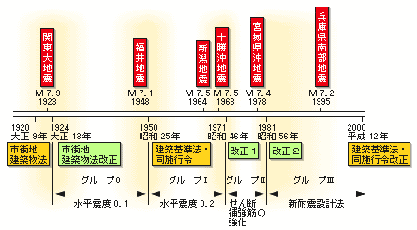
2.限界耐力計算法
國內的建築結構系統，重要者如醫院、學校、變電所、電廠等維生線系統基礎設施抵抗地震的能力 ，攸關民眾之生命財產安全。然而耐震設計是否安全，如以經過強震的考驗得知，其付出的代價相當高。特別是近年來美日兩國都會區及鄰近大型都會地區相繼受到大地震嚴重衝擊可知，先前耐震設計規範尚不足以確保其真實的耐震能力。因此，建築結構物的抗震能力需隨時加以檢討評估，以有效降低地震來襲時所造成的衝擊。現有的建築結構物，彼此間的耐震能力可能有很大的差異，其原因可能因建築結構物的重要性不同而異；可能因為採用的工址危害度及工址地震設計反應譜不同而異；結構系統是否採用適當設計規範、韌性設計而異；又可因結構配置及對稱性不同而異；另可能因材料強度老化而與設計值有異；可能因實際使用靜、活載重與設計值不同而異。總言之，耐震設計 的理念是利用結構物構材本身的強度、勁度及韌性變形能力，來達到抵抗及消散地震能量的目標。
限界耐力計算法（日本平成12年6月1 日施行）是以結構功能表現為基礎（Performance-Based）發展耐震評估方法，此規範針對現有鋼筋混凝土結構設計提供一個解析、技術性流程，瞭解結構抵抗地震能力及限制，清楚釐定各建築結構物真實耐震能力，並滿足建築結構物在結構安全性、適用性 及經濟性上最佳均衡點並可評估該建築結構物在其使用期限內地震反應，並期望能在所給定的表現水準下最佳化其耐震設計，使依照此規範設計之各種結構物均能夠有相當之可靠度。限界耐力計算法規範（美國類似法規為ATC-40，Applied Technology Council 1996）與傳統設計地震力相比之下為複雜的原因，在於其考量建築結構物在地震過程時的性能績效，針對不同建築結構物設定不同的性能目標（Performance Objectives）。
性能目標（Performance Objectives）在功能設計規範中定義為在各種不同設計地震標準下之期望性能水準（Performance Level）。在限界耐力計算法規範中，性能目標（Performance Objectives）根據建築物性能水準（Performance Level）及地震設計標準（Earthquake Level）來確認。
地震時主要構造對應之性能目標（Performance Objectives）
荷重level |  | L1 | L2 | L3 | L4
再現週期 |  | 20YEARS | 100YEARS | 500YEARS | 1000YEARS
50年間超越機率 |  | 92% | 39% | 9.5% | 4.9%
主要構造之等級 | A | 無被害  （變形限制） | 無被害  （變形限制） | 可繼續使用  （常時荷重支持部材彈性變形限制） | 補修後可使用  （殘留變形限制）
主要構造之等級 | B | 無被害  （變形限制） | 可繼續使用  （常時荷重支持部材彈性變形限制） | 補修後可使用  （殘留變形限制） | 非倒壞  （人命保護）
主要構造之等級 | C | 可繼續使用  （常時荷重支持部材彈性變形限制） | 補修後可使用  （殘留變形限制） | 非倒壞  （人命保護） | NA
主要構造之等級 | D | 補修後可使用  （殘留變形限制） | 非倒壞  （人命保護） | NA | NA
限界耐力計算法規範以容量震譜法（Capacity Spectrum Method）為主，求得鋼筋混凝土建築結構物的功能績效。容量震譜法是一種靜力非線性分析法，其兩種重要要素為需求震譜（Demand Spectrum）及容量震譜（Capacity Spectrum）。 需求震譜（Demand Spectrum）代表建築結構物於抵抗地表運動期間的需求， 而容量震譜（Capacity Spectrum）為建築結構物本身抵抗地震能力。容量震譜內容是建築物受橫向剪力與變形的相關圖，經由推進分析（Push-over Analysis），以倒三角形或地震模態分佈豎向分配力增量進行非線性分析 ，可以獲得整體建築物在超過彈性限度之後的反應，直到建築物達到破壞機制為止。需求震譜的內容是經過工址地層資料、土壤特性、淺層速度構造及工址地震危害度分析等因素獲得，並考量結構物進入材料非線性後非彈性變形產生之能量消散折減而得之反應譜。需求震譜（Demand Spectrum）及容量震譜（ Capacity Spectrum）不全然相互獨立，當結構物進入非線性範圍時，結構物因構件降伏而強度及勁度衰減，而使得整體結構物的週期拉長及勁度降低，非彈性變形會形成等效阻尼消散部分地震能量，使得結構物耐震需求減少，因此法規允許折減需求震譜。當折減後之非彈性需求震譜及容量震譜疊代產生交點時，該點便為功能績效點（Performance Point）。功能績效點（Performance Point）代表該建築結構物受地震影響產生之最大位移及建築結構物所能承受的地震強度。
3. 我國耐震設計規範
耐震設計及評估之最主要目的為滿足各種建築結構物的服務性（ Serviceability）及強度性（ Strength）需求，以確保建築結構物內之生命財產安全。即耐震設計的基本原則，是使建築結構在中小地震時保持在彈性範圍內，當大地震來臨時規範容許產生塑性變形，但韌性需求不得超過韌性容量。台灣的耐震設計採彈性設計，使建築結構物在中度地震時保持在彈性範圍內，並於震後維持原有機能，不須補強修復。在強烈地震侵襲時，容許建築結構物均勻產生塑鉸，藉以消散地震能量，降低建築結構物承受地震力，並不得使建築物有崩塌產生之事實，以避免造成嚴重的人命及財產損失。
簡單介紹國內法規演變
(1)63年以前
V = C * W
W: 建築物載重, 含靜載重(dead load)及活載重(live load).
C: 震力係數 0.1, 16公尺以上, 每加四公尺, 係數增加 0.01.
(2)63年 - 71年
V = Z * K * C * W
W: 建築物載重, 含靜載重(dead load)及活載重(live load).
Z: 震區係數 強震地區1.25, 中震地區1.0, 弱震地區0.75
K: 組構係數 1.33, 1.0, 0.8, 0.67, 單獨架立之水塔 3.0
C: 震力係數 ≦ 0.1
此震力係數0.1系指結構物在彈性應變範圍內, 且安全係數取 2倍, 如至塑性應變範圍時可達 C=0.2
(3)71年 - 86年
V = Z * K * C * I * W
W: 建築物載重, 含靜載重(dead load)及活載重(live load).
Z: 震區係數 強震地區1.0, 中震地區0.8, 弱震地區0.6
K: 組構係數 1.33, 1.0, 0.8, 0.67, 單獨架立之水塔 2.5
C: 震力係數 0.0625 ≦ C ≦ 0.15
此震力係數系指結構物在彈性應變範圍內, 且安全係數取 2倍, 如至塑性應變範圍時可達0.150 ≦ C ≦ 0.300.
I: 用途係數 1.5, 1.25, 1.0, 以三類區分, 必需維持機能者如醫院﹑水電維生設備等I=1.5, 學校﹑集會堂等公共建築物 I=1.25
(4)86年 - 88年12月
V = Z * I / (1.4 * αy) * (C / Fu)m * W
(C / Fu)m ≦ 1.0
W: 建築物載重, 含靜載重(dead load)及活載重(live load).
Z: 震區水平加速度係數 0.33, 0.28, 0.23, 0.18, 區分為 一甲區, 一乙區, 二區, 三區.
I: 用途係數 1.5, 1.25, 1.0
αy: 起始降伏地震力放大倍數.
αy= Py(構材降伏地震力)/Pd(構材設計地震力)
C: 工址正規化水平加速度反應譜係數, 1.0≦C≦2.5.
此系數與地盤強度, 結構物基本震動週期有關.
地盤種類分為第一類地盤(堅實地盤), 第二類地盤(普通地盤), 第三類地盤(軟弱地盤), 台北盆地地區
Fu: 結構系統地震力折減係數
此系數與地盤強度, 結構物基本震動週期, 結構系統韌性容量有關( 1.6≦韌性R≦ 4.8 )
(5)88年12月 - 迄今
計算式同上. 震區調整為兩區, 增加地震垂直力之規定.
Z: 震區水平加速度係數 0.33, 0.23. 此二區為甲區﹑乙區.
地震垂直力: 甲區Cv = 2/3 * Ch, 乙區Cv = 1/3 * Ch
Ch: 地震水平力, 即 V 值.
台北市政府 北市工建字第8835283800號函規定都市救災維生機構建築物之耐震強度應達地表加速度 400 GAL以上
依台灣電力公司 核能火力發電工程處 核火土字第88100014Z號函規定:
新建火力電廠廠房暨主要發電設備之耐震均依強震設計,且用途係數I= 1.5
國內耐震設計規範及評估國內耐震設計規範中， ZC/Fu為在475年迴歸期地震下非線性結構可能產生之地震力;該地震力除以1.4則表示該建築結構物產生第一個塑鉸時之地震力;再經除後則表示結構彈性分析之設計地震力;Fu之決定則採用彈塑性模式分析單自由度系統所得結果。耐震設計的理念是利用結構構材本身的強度、勁度及韌性變形能力，來達到抵抗及消散地震能量的目標。目前國內設計地震力是種等值靜力設計力，推估在地震過程中最大地震力，以規範得出地震橫力豎向分配，進行靜力分析。並由最大層間變位限制、勁度偏心及韌性需求控制，來增加設計結構物實際承受之地震力。當地震來臨時，結構物先以其強度來抵抗，待地表加速度增大令其降伏後，接著用韌性來抵抗更大之地表加速度。當韌性用盡時，建築物就會破壞，其所對應之地表加速度即為耐震能力。而結構降伏後，地表建築結構物是以其強度與韌性來共同抵禦地震。而地震來臨時加速度可提高之倍數稱為結構系統地震力折減係數。
國內耐震評估以民國八十七年十一月內政部建築研究所「鋼筋混凝土建築物耐震能力評估法」為主要依據，其中耐震評估要項以傾倒力矩、層間相對位移角、建築物間隔、極限層剪力強度及垂直地震力為重點。而詳細評估法耐震評估細項如下：
耐震評估要項 | 分析內容
強度、韌性耐震評估 | 決定建築結構物強度及韌性容量
構件破壞模式分析 | 決定單根樑、單根柱之破壞模式
節點強度比較 | 決定各節點強柱弱樑或弱柱強樑  之節點破壞模式
結構系統地震力折減 | 決定結構韌性發揮之折減係數
降伏地表加速度 | 決定建築結構物之降伏時機
崩塌地表加速度 | 決定建築結構物之耐震能力
備註：破壞模式以建築結構物強度韌性完全發揮為考量
詳細評估法將整棟結構物分割成每半層進行分析，當分析半層上下節點破壞模式決定後，取得各上下節點柱斷面之剪力強度後，計算各半層之韌性容量、降伏地震力放大倍數、降伏地表加速度等。每半層均有其耐震能力，其值可能均有所不同。為取保守評估取所有值之最小值為建築結構物之耐震能力。
限界耐力計算法（日本平成12年6月1 日施行）
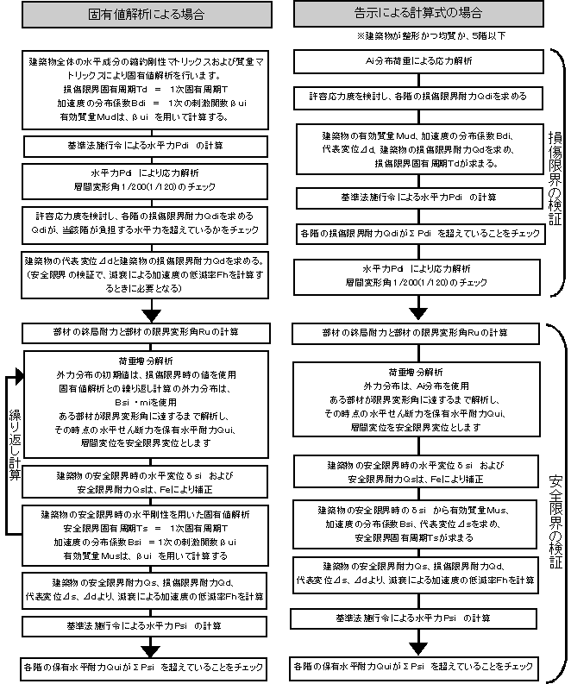
三、 建立需求震譜（Demand Spectrum）
日本電力公司均使用自行開發商用程式來輸入地層資料，再從已建立之全國地質資料庫中，求取合理的local 淺層數值構造，建立需求震譜（Demand Spectrum）以提供限界應力設計法使用。但是近斷層或場址效應明顯的基地須進行工址地震危害度評估，工作內容必須包括地震活動度分析、地動資料庫建立、地震場址效應分析、地震危害度分析以及反應譜分析，以期建立合理之需求震譜。詳細內容如下：（應用本公司仙渡超高壓變電所為例）
1、地震活動度分析：分析項目包括
- 工址附近之地震時空分佈：蒐集工址周圍200公里內之完整地震紀錄，以做為後續地震危害度分析之用，並分析地震分佈與斷層的關係，同時藉此分析斷層的活動度。
（2）歷史地震分析：蒐集工址周圍200公里內在未有地震儀觀測前之歷史地震，並分析歷史地震對地震活動度之影響。
（3）災害地震分析：蒐集工址周圍200公里內之災害地震目錄，並分析災害地震分佈與斷層的關係，以及災害地震對工址之影響。
（4）最大地震分析：研判工址附近可能造成最大影響之地震來源、以及可能發生之最大地震規模 。

2、地動資料庫建立：
- 強地動資料收集：蒐集工址周圍10公里內之中央氣象局強地動觀測網（TSMIP）之歷年所有地震資料，做為場址效應分析以及反應譜分析之用。並將收集到之強地動資料轉換成本公司結構分析程式指定之格式，以做為本公司變電所土建結構物耐震分析時之資料庫。
- 建立合成震波：針對工址鄰近之斷層，配合斷層破裂形式，地層速度構造，場址效應等因素建立合成震波，並引入前項所蒐集到加速度記錄修正合成震波圖之高頻部分，以做為本公司變電所土建結構物耐震分析時之資料庫。
（3）懸浮式速度井測：以懸浮式P波及S波量測儀量測工址之地下速度，所量得之地層速度必須為連續構造，以建立工址之地下完整P波及S波速度構造。
（3）微地動資料收集：必須於夜間22：00~04：00人為雜訊較少時每小時量測一次，每次至少量測三分鐘。量測之取樣率必須為每秒200點以上，量測之頻寬至少須在0.2Hz至50Hz之間。若有多個量測點，則各測點必須同時量測。測點數目視工址大小與主結構物數目而定，至少須於每個主結構物所在位置量測一點，再加上於無結構物處量測一點做為參考點。
3、地震場址效應分析：分析項目包括
（1）雙站頻譜比：利用中央氣象局強地動觀測網之地震資料做雙站頻譜比，以得到工址周圍10公里內之大區域場址效應。
（2）單站頻譜比：利用中央氣象局強地動觀測網之地震資料及微地動資料做單站頻譜比，以得到工址內之場址效應。
（3）理論場址效應：利用懸浮式速度井測所得到之工址地下完整P波及S波速度構造，推估工址之場址效應，並與雙站頻譜比及單站頻譜比之結果比對修正。
（4）結果整合：將上述三項之結果加以整合，並求出工址之土層震波放大倍率以及基地振動主頻。
4、地震危害度分析：分析項目包括
（1）震源分區與震源模式：配合地質構造、地體構造模式及過去100年來發生在台灣地區的地震資料綜合研判，以35公里深度為界，將地震震源分區分為深﹑淺層震區。
（2）地震規模與再現頻率之關係：依照由Gutenberg和Richter 在1954提出之地震規模與再現頻率關係式Log N(m)= a – bm，配合現有之地震目錄以最小二乘法迴歸求出各區之a、b值，以建立震區之地震規模機率密度函數。
（3）地震規模之下限與上限：由Makropoulos和Burton提出利用地殼應變能累積釋放圖推估求得規模之下限m_{o}與上限m_{u}。
（4）地震規模機率密度函數：由前述所求得的參數a﹑b﹑m_{o}及m_{u}決定地震規模機率密度函數。
（5）斷層斷裂長度與地震規模關係：基於台灣地區之地震資料研究，決定斷層斷裂長度與地震規模之關係式，以判定衰減律公式中之有效距離，亦即工址距斷裂帶的最短距離。
（6）最大地表加速度衰減律：蒐集台灣現有之各個最大地表加速度衰減公式，並配合工址之地質與場址條件加以分析，選出最適合工址之衰減公式，並以求得之場址效應加以修正，以得到適用工址之最大地表加速度衰減律。
（7）危害度曲線：綜合上述之各項分析，求取工址之危害度曲線。

5、建立容量震譜、反應譜分析：分析項目包括
（1）地震觀測反應譜分析：利用工址周圍10公里內之中央氣象局強地動觀測網之地震資料，計算四軸反應譜，並將各筆地震所計算出之反應譜加以平均，以做為設計反應譜之基礎。
（2）結構物設計反應譜：以工址周邊之平均地震觀測反應譜及其標準偏差為基礎，配合建築物耐震設計規範地盤分類，修正規範中之加速度反應譜，以獲得適合工址之設計反應譜。
（3）建立需求震譜（Demand Spectrum）

四、 建立容量震譜（Capacity Spectrum）
限界耐力計算法以靜態推垮曲線法(Static Push-Over Method)假設質量堆積在each層樓板處；視建築結構物側向變形為剪力屋架模式（Shear building），即弱柱強梁結構型式。靜態推垮曲線法的外加水平側向載重為逆三角形豎向分佈，加在each層各個樓板上。故一般適用範圍為基本振動周期0.7秒以下中低層RC建築結構物（應適用本公司變電所土建結構物）。逆三角形側向外力從零逐漸按比例增加至最大值，當增加到建築結構物第一個塑性角產生或某一樓層被推垮為止。整棟建築物Q-△曲線的累加，則以位移控制，並按真實需要決定是否考慮增加偏心扭矩的影響。Push-over 曲線如下圖所示：
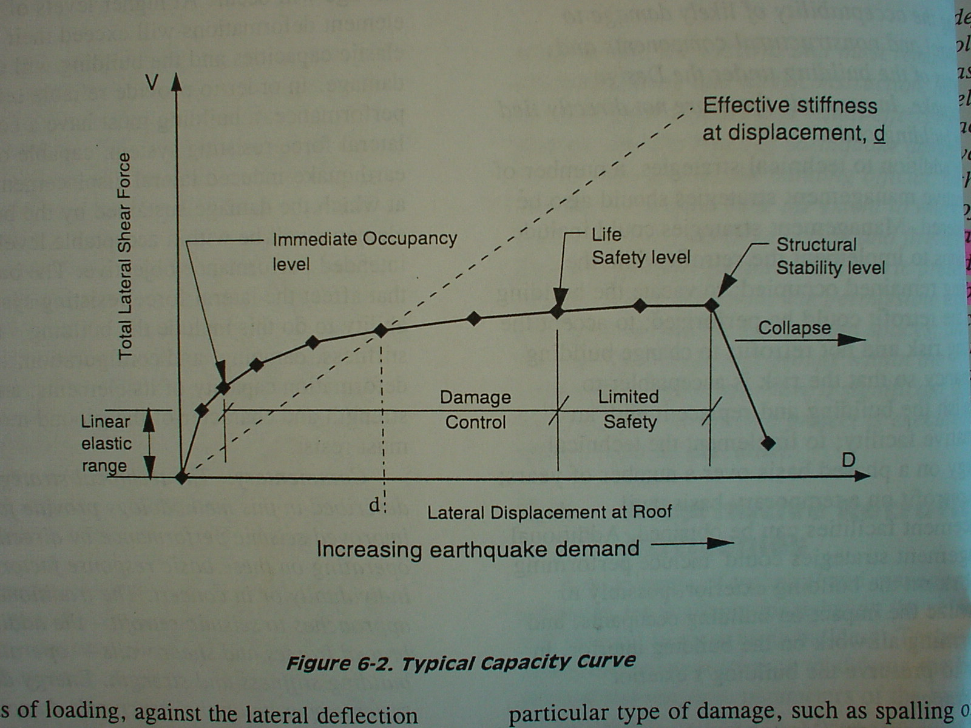
Push-over非線性程式靜動力分析是為了更實際瞭解鋼筋混凝土建築結構物受地震擾動下的真實反應，而日本電力公司多採用非線性靜力分析程式。因為如果使用鋼筋混凝土建築結構物構架非線性動力分析程式時，由於鋼筋混凝土本身為非韌性構件，因此在受到實際地震作用時，反覆循環的載重使得建築結構物有勁度衰減（ Stiffness Degrading）、強度劣化（Strength Deterioration）及混凝土壓擠效應（ Pinching）等諸非線性行為。而非線性分析程式提供三參數曲線（Three Parameter Park Model） 等模型模擬鋼筋混凝土非線性行為。程式動力分析則以直接積分法（ Newmark β Method）來求取平面構架受地表加速度作用下之非線性動態歷時反應，此方法對求解動力方程式時無條件穩定。以在我國國家地震中心進行的鋼筋混凝土橋柱實驗結果為驗證，證實非線性分析程式之可行性。
目前本公司結構分析已使用美國CSI（Computers and Structure Inc.）公司出版的ETABS （Three Dimensional Analysis and Design of Building System）與SAP2000（Integrated Finite Element Analysis and Design of Structure） 程式，其中均含有Push-Over 分析（非線性靜力分析）。二者均使用美國FEMA 273 （NEHRP Guidelines for the seismic Rehabilitation of Buildings, Developed by the building seismic safety Council for the Federal Emergency Management Agency ,Report No. FEMA 273, Washington,D.C. ）及 ATC 40 （Seismic Evaluation and Retrofit of Concrete Buildings, Developed by the Applied Technology Council, ATC 40 Report, Redwood City, California）法規。但是 Frame Element Models Rules 是否按外國經驗值則須要詳加討論。因為於 ATC 40 9.5.5 Component Deformability 中詳列有關Table 9-6 至 Table 9-12 Reinforced Concrete Beams, Reinforced Concrete Column, Beam-Column joints, Two-Way Slabs and Slab-Column Connections, Wall and Wall Segments Controlled, Coupling Beams, 各式Modeling Parameters 如Plastic Rotation Angle 與 Residual Strength Ratio 等經驗值，但由於本公司變電所土建結構物結構系統不良，弱層、挑高、slab 開孔不規則及平面配置重量不均，是否適用外國塑性角產生之經驗法則，因此如何預估本公司變電所土建結構物破壞機制產生方法及順序，須以實際實驗資料及工地回饋經驗為判定標準。
五、 求取功能績效點（Performance Point）
功能績效點代表該建築結構物產生之最大位移及建築結構物所能承受的地震強度。限界耐力計算法規範以容量震譜法為主，求得鋼筋混凝土建築結構物的功能績效。容量震譜法（Capacity Spectrum Method）最後以非彈性需求震譜及容量震譜在ADRS（ Acceleration-Displacement Response Spectra）格式疊代分析功能績效點，於觀念上清晰可解。求取功能績效點的基本方法有三種，詳細內容可參考限界耐力計算法規範。
我們亦可從ADRS分析圖中觀察結構物進入非線性範圍後週期的變化、等效阻尼的運作及韌性需求。除此之外，我們尚可由非線性分析瞭解構材開裂、材料降伏及構架破壞之先後順序，並藉由容量震譜法觀察出建築結構物中的弱層、軟層及結構物的破壞機制。另外，從非線性靜力分析步驟亦隱含動力反應的初級預測。強度是以構材彎矩軸力包絡線為降伏強度，在彈性限度內線性的預測降伏強度，再考量結構韌性容量預測最大崩塌地表加速度，採安全設計地震力理念。限界耐力計算法規範以結構功能績效設計法與傳統設計地震力比較使用較深的結構觀念，但也更幫助結構工程師實際瞭解建築物在地震過程中的反應，而非傳統建築技術規則以模糊的安全係數涵蓋一切。這種以功能績效設計（Performance-Based Design)，已使美、日兩國對耐震設計觀念作根本性的檢討，漸漸成為耐震設計的主流。今後業主（本公司）可照需求，依據各種不同的設計性能目標及建築功能，瞭解未來不同等級地震時可能遭遇的損失程度及確保地震後使用功能，選擇適用方案來保障結構體及非結構體設備之特定耐震效能水準，以確保在地震過程的耐震績效。
下圖表示日本電力公司應用限界耐力計算法規範所新定義各級變電所之耐震目標：
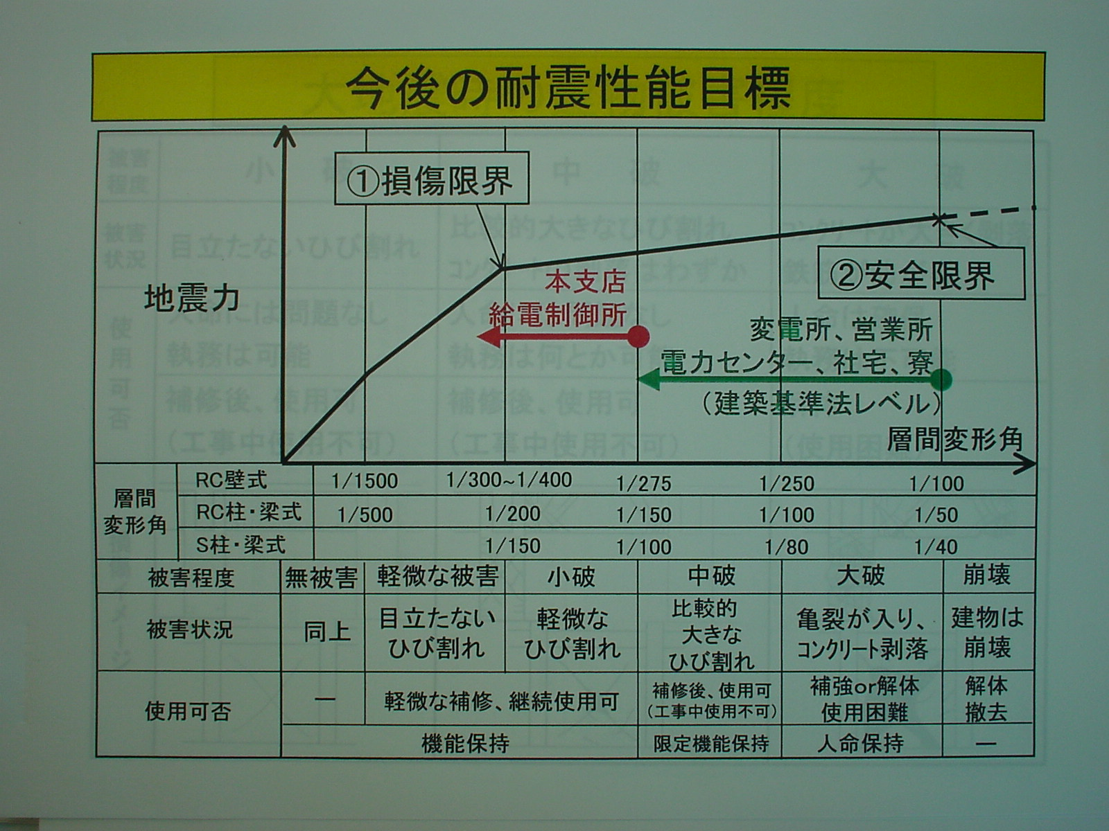
此亦代表結構物要達到以國內詳細評估法之耐 震能力，其韌性需求較大，韌性設計要求更為嚴格以確保其耐震能力。
六、日本隔震、減震應用實例簡介：
  - 隔震被動控制系統（base isolation system）
隔震被控制系統係以柔性的隔震器來隔絕地震之傳輸路徑而降低結構承受之地震力，使其在強震中結構存活的機率增加。若依其原理之不同，大致可再分為兩類：
（１）延長結構物周期。
（２）截斷地震力之傳遞路徑。
常用的種類有鉛心橡皮墊（Lead Rubber Bearing）、高阻尼橡膠支承墊 （High Damping Rubber Bearing），滑動支承及粘彈性阻尼器（ViscoElastic Damping）等。
本次參觀日本中部電力株式會社在名古屋港區火力center大樓，該大樓為七層SRC構造物三棟，其中相連以非鋼性接合方式連接並預留碰撞距離。中央棟為非免震建築物，東棟採LRB隔震系統，西棟採HDRB隔震系統，實驗比較意味十足。其中以1997.3.16愛知縣5.8級地震與1995.1.17兵庫縣南部7.8級地震為例，有效降低地震之影響與現場中央棟非免震建物比較，基底最大加速度降低為原有之30%。
一般而言，土建結構物採用隔震被動控制系統可達到以下的效果：
（1）地震時建築本體產生的加速度僅有依傳統耐震設計方法設計者之1/4~1/10，可有效降低設備、配管損害，安全性可有效提升。
（2）若採用限界耐力計算法規範為基礎，建築結構物構架梁、柱系統等斷面可減小，增加有效的室內使用空間。
（3）地震時建築物各層層間變位差異可有效降低，各樓屋內外裝修及設備配管損害之可能性減少，可避免二次災害之發生。然隔震被動控制系統，對於振動週期較長之高層建築或位於軟弱地盤上之建築物，應用上仍有其使用限制，其成效較不顯著，可考慮採用其他方式。以本公司仙渡超高壓變電所為例，由於近斷層效應與盆地效應的影響，並不適用隔震被動控制系統。
  - 消能被動控制系統（energy dissipation system）
消能被動控制系統主要在提供結構體附加之阻尼，以消散結構體因地震或風力所產生之能量；其亦可提昇結構體之勁度，隨著受力過程自動調整結構體自然頻率，以避開地震能量集中之頻率範圍。當結構體在風力或地震力作用下，消能元件之應力應變關係形成遲滯迴圈。
遲滯迴圈可視為材料線性與非線性行為之疊加，線性部份提供勁度，以提高結構之自然振動頻率；而非線性部份則提供阻尼，消散結構之振動能量。常用之消能被動控制系統有：粘彈性阻尼器(ViscoElastic Damping)、液態粘滯性阻尼（Fluid Damping）、加勁阻尼板（ADAS）、三角加勁阻尼器（TADAS）及強化式加勁阻尼板（RADAS）等。
本次參觀日本中部電力株式會社岐阜支店辨公及控制大樓，該大樓為十一層鋼構造建築物，共採用42組鹿島建設HiDAX（High Damping system in Next generation）半主動式減震系統及22組鹿島建設HiDAM（High Damping system） 被動式減震系統。制震效果則尚未在大地震中有數值驗證。
消能被動控制系統，可將建築物及因外在地震力或風力所引起之加速度及變形量降低為原有可能之30%~50%，更可使建築物內部之設備，機器配管的破壞降低，尤其對於風力及小型地震的抑制效果更明顯。
我國內政部建築研究所於八十九年十一月「建築物耐震規範及解說之修定研究」中提出隔震系統及被動消能系統相關法規，從裝置及上部結構模擬、線性分析方法、非線性分析方法、系統細部要求、設計與施工審查、原型試驗、系統足夠度等均作相當詳細的規定，未來在本公司變電所建築結構物的應用上則有非常大的使用空間。

七、結論與建議
1.本次報告內容提供可行性極高的結構分析流程，雖然在仙渡超高壓變電所有一個很好的開始(地震危害度分析)但仍舊有許多課題及相關單位的配合待努力。
2.使用地震危害度分析結果建立需求震譜（Demand Spectrum）是可行且合理的方式，但並非是每一間變電所均可行的方法(所須時間過於長、投資合理性)。在本公司立場提高變電所耐震程度是很難依據目前建築法令最低須求，因此如何建立屬於本公司變電所結構物在不同區域(不同地震分區)之需求震譜，是有待努力的目標。
  - 不同國家有不同之工作文化，引用外國規範經驗值對本公司未來SRC結構物是否適用，尚未可知。本公司施工品質向來以嚴格出名，施工品質與建立容量震譜（ Capacity Spectrum）有絕對的關係，再者變電所結構系統不良是無法改變之現實，如何預估本公司變電所土建結構物破壞機制產生方法及順序，須以實際實驗資料及工地回饋經驗為判定標準，此部份有待各單位結構相關人員作進一步的研究與發展。
  - 本公司變電所土建結構物識別系統的建立，有待未來努力。建議由目前設計中之變電所加裝微震動量測裝置設計，並附加資料擷取系統，以期求取有關識別系統須求之勁度矩陣及阻尼矩陣。並希望未來完成變電所土建結構物後及裝機前均可加作微震動量測，以求取頻率及週期等基本特性。如果未來識別系統發展成熟後，利於進行震後建築物安全度分析。
  - 消能機構(Energy Dissipation Devices)的使用應建立於功能設計法的基礎之上。變電所土建結構物可考慮使用結構被動控制系統(Passive Controls)降低弱層或挑高、平面不規則所造成之影響，但評估方法應符合本國法規及考慮需求震譜、容量震譜合理須求。
  - 考慮Soil-Structure 互制效應發展，適時加入結構分析系統。
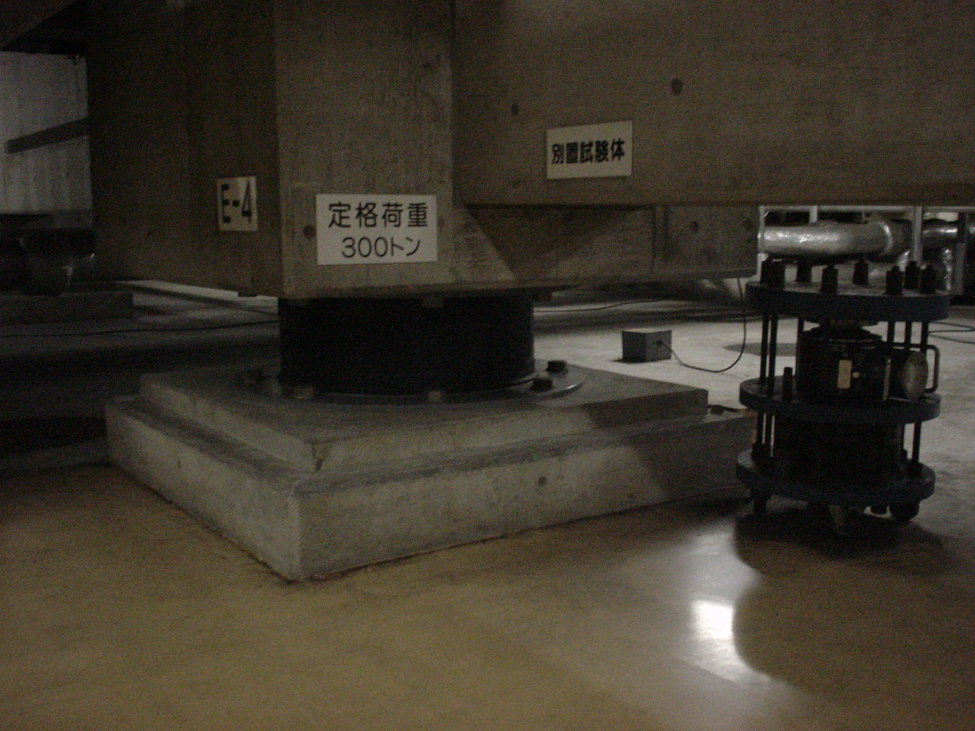
上圖:隔震系統LRB與溫度、溼度量測裝置 下圖:隔震系統HDRB剖面
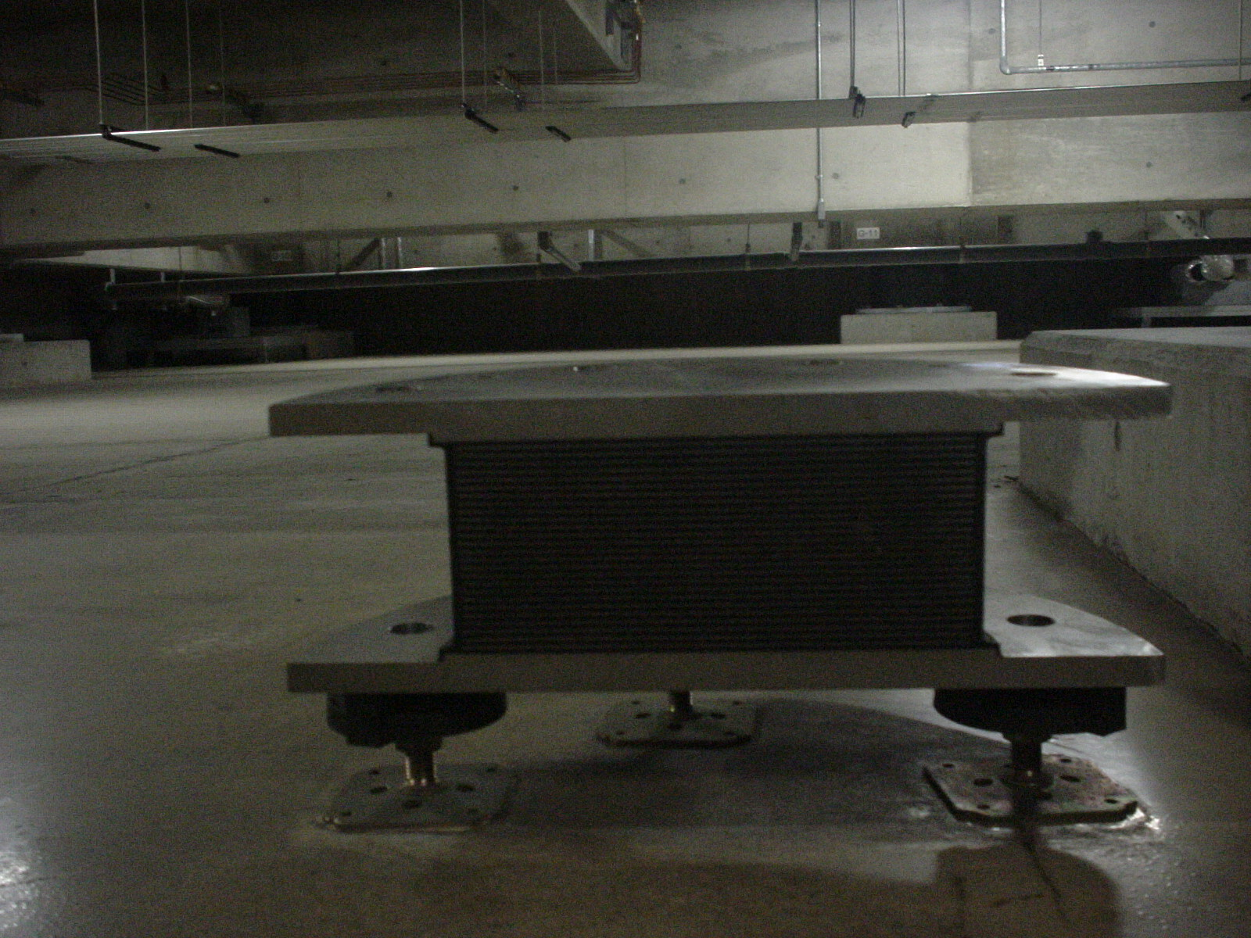
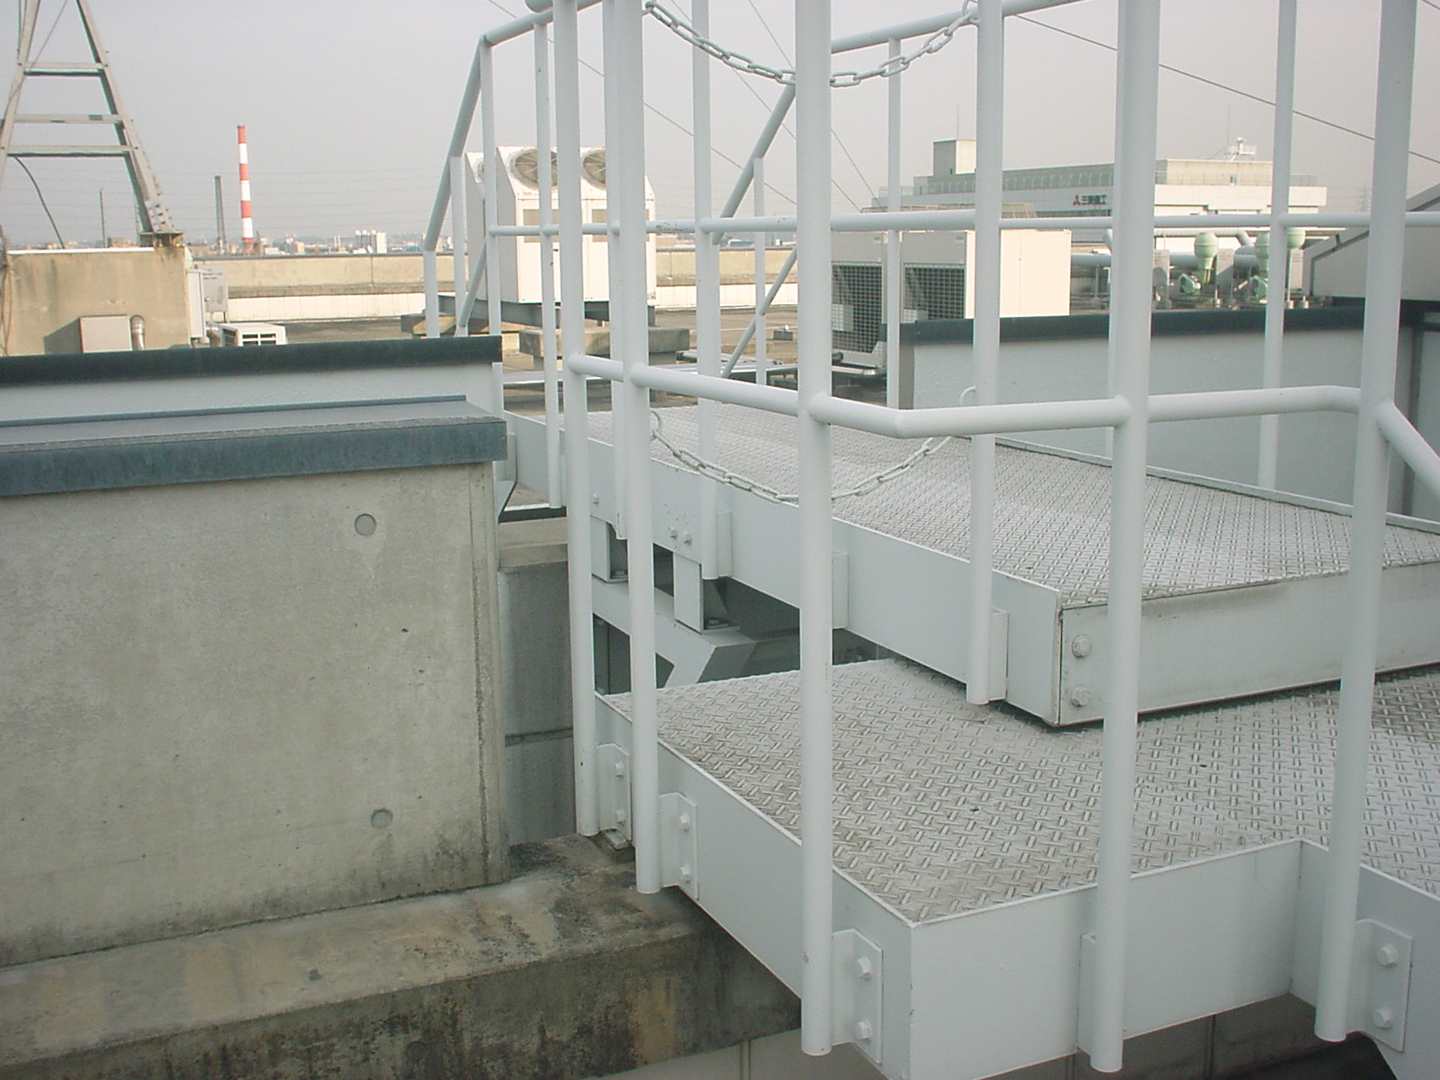
上圖、下圖:隔震結構物與非隔震結構物間預留碰撞距離其外部與內部情形
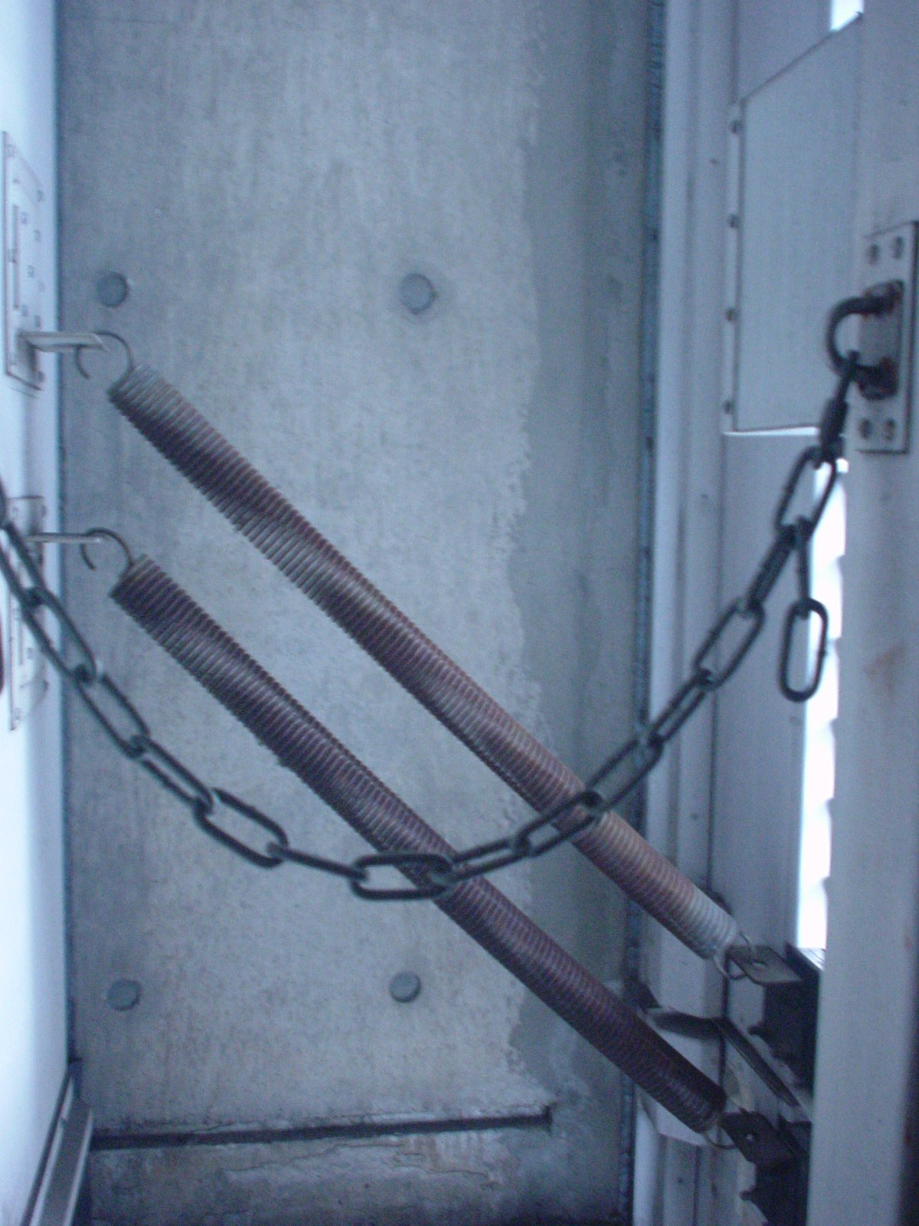
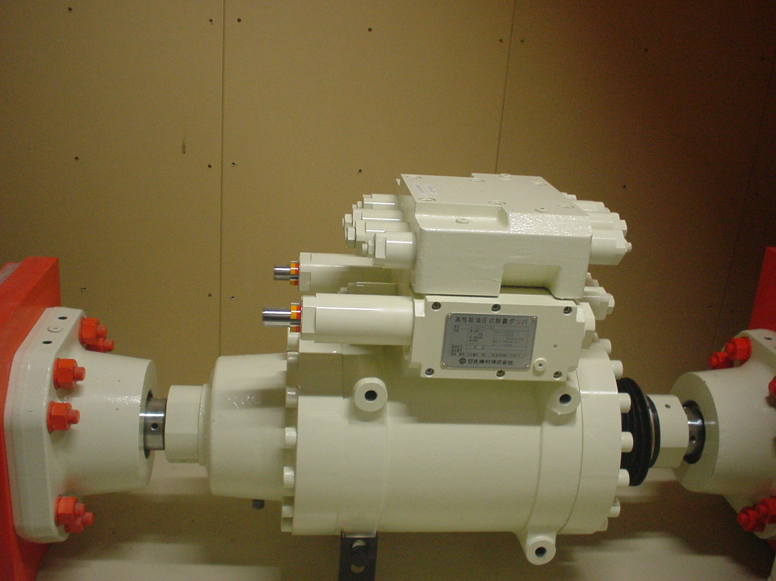
上圖:被動式減震系統HiDAM 下圖: 半主動式減震系統HiDAX
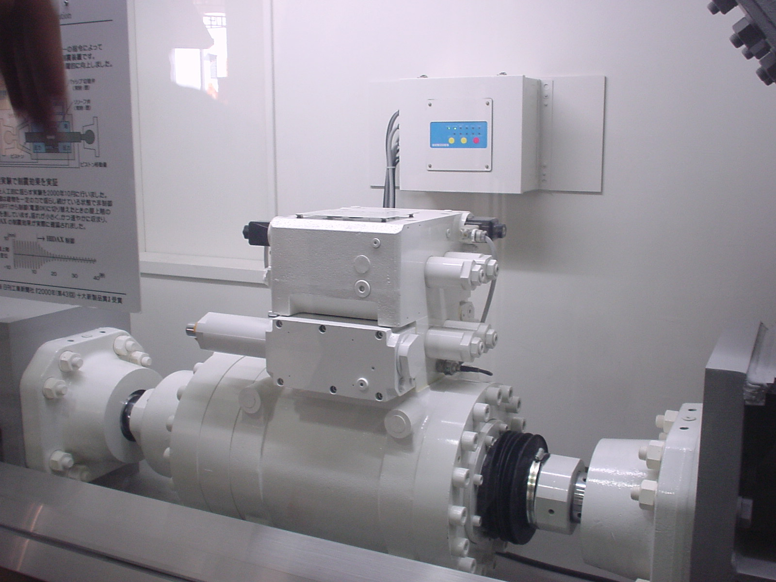
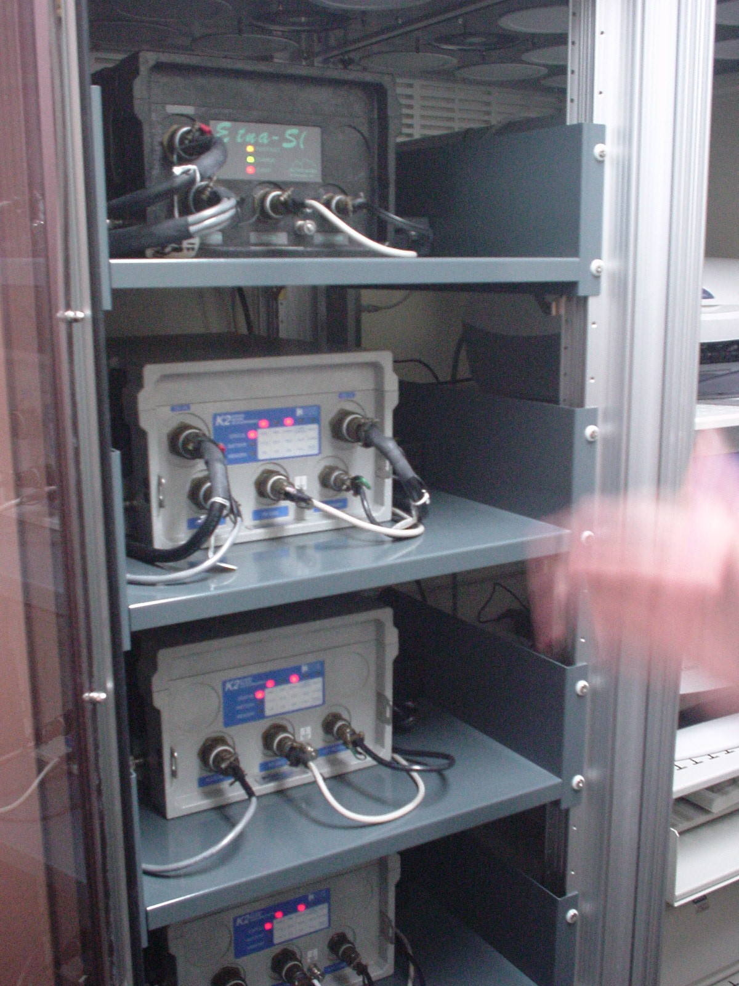
上圖:地震感應器及微震動量測裝置 下圖:地震紀錄與微動資料擷取系統
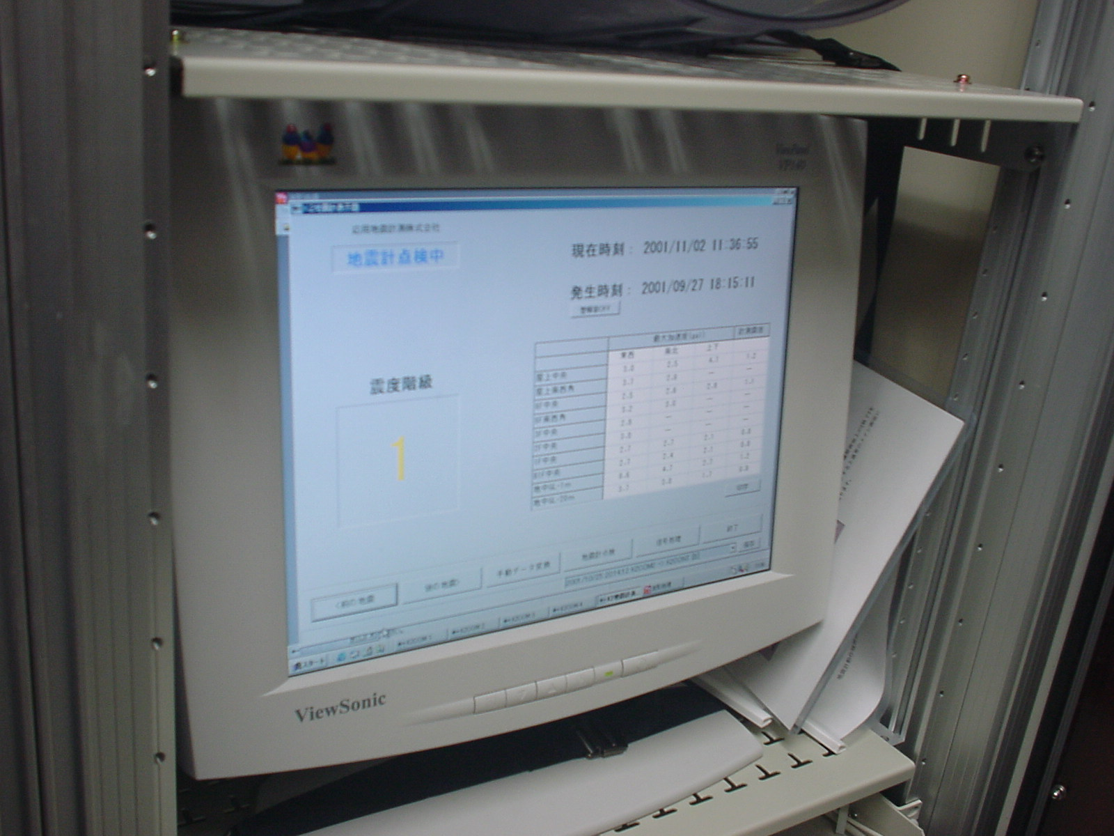
行政院及所屬各機關出國報告提要
出國報告名稱：變電所建物耐震及結構系統
規劃設計
頁數：20頁
出國計畫主辦機關：台灣電力公司
連絡人： 、電話：(02)
出國人員姓名：李平仁、服務機關：台灣電力公司
出國人職稱：八等土木工程師 、 電話：(02)23229793
出國類別：實習
出國期間：90年10月25日~90年11月07日 出國地區：日本
報告日期：90年12月12日
分類號/目：
關鍵詞：容量震譜法、地震危害度評估
內容摘要：

近年來台美日三國部份地區相繼受到大地震嚴重衝擊可知，先前耐震設計規範尚不足以確保土建結構物真實的耐震能力。因此，建築結構物的抗震能力需隨時加以檢討評估，以期有效降低地震來襲時所造成的衝擊。
限界耐力計算法與ATC-40是以結構功能表現為基礎發展耐震評估方法，此規範針對現有鋼筋混凝土結構設計提供一個解析、技術性流程，瞭解結構抵抗地震能力及限制，清楚釐定各建築結構物真實耐震能力，並滿足建築結構物在結構安全性、適用性 及經濟性上最佳均衡點並可評估該建築結構物在其使用期限內地震反應，並期望能在所給定的表現水準下最佳化其耐震設計，使依照此規範設計之各種結構物均能夠有相當之可靠度。
而近斷層或場址效應明顯的基地建議進行工址地震危害度評估，工作內容必須包括地震活動度分析、建立地動資料庫、地震場址效應分析、地震危害度分析以及反應譜分析，以期建立合理之需求震譜，以供功能設計法使用。

